г**Муниципальное казенное общеобразовательное учреждение «Сергокалинская СОШ №1»**

**Алибекова Н.Ю. (учитель истории)**

**Сергокала 2018 г**

**тема урока: « Люди и события Смутного времени»**

Цели урока:

**Образовательные:**

-обобщить и систематизировать накопленные знания по главе "Смутное время " для понимания роли личностей эпохи Смуты в истории нашей страны.

— актуализировать знания учащихся по истории России начала XVII века, создать как общую картину Смутного времени с точки зрения человека современной эпохи, так и индивидуальные портреты основных действующих лиц периода Смуты;

**Воспитательные:**

— воспитание интереса и уважения к отечественной истории;

— воспитание коммуникативных качеств личности;

— воспитание критического, самостоятельного мышления при оценке изучаемых событий.

**Развивающие:**

— развитие навыков творческого, нестандартного мышления;

— развитие коммуникативных навыков работы в группах и парах;

— развитие навыков работы с компьютерными программами и IT-технологиями;

— развитие учебно-информационных умений (работа с документом, текстом, иллюстрациями

**Задачи урока:**

-изучить причины и сущность Смутного времени, дать характеристику главным действующим лицам этого периода отечественной истории.

- создать условия для развития внутренней мотивации учащихся к повторению и систематизации знаний о Смутном времен;

- создать условия для развития у учащихся умений, связанных с целеполаганием;

- создать условия для развития у учащихся умений вступать в диалог и отстаивать свою точку зрения;

- создать условия для развития у учащихся информационных компетенций по поиску необходимой информации в дополнительной литературе;

- Создать условия для развития ключевых учебно-познавательных компетенций, связанных с предметной и личностной рефлексией, контролем и самооценкой проделанной работы.

**Планируемые результаты:**

**Предметные** - уметь систематизировать материал по теме; давать оценку историческим событиям и процессам, деятельности исторических деятелей.

**Личностные** - понимать ценность человека как двигателя истории; проявлять чувство любви к Родине, уважение к ее истории;

**Метапредметные** - владеть умениями самостоятельной работы; уметь работать с учебной информацией; выделять причинно-следственные связи;

УУД:

**Личностные**:

Формирование и осознание чувства патриотизма, любви к родине и уважения к ее истории.

**Регулятивные:**

Постановка учебной задачи (формулирование темы); принятие познавательной цели (целеполагание)

**Познавательные**:

Общеучебные: осуществление поиска необходимой информации для выполнения учебных заданий с использованием основной учебной и дополнительной литературы, мультимедийных материалов.

Логические: анализ текста, выделение и осмысление информации из текстов, документов.

**Коммуникативные**:

Коммуникативно-речевые действия (взаимодействия в группах), согласованность усилий по достижению общей цели, осуществление совместной деятельности при работе в группах

**Оборудование:** энциклопедии, мультимедийный проектор, портреты Бориса Годунова, Лжедмитрия1, Василия Шуйского, Михаила Романова ,презентация по теме " Люди и события Смутного времени", историческая карта “Смутные времена в России XVII века”, презентация, фрагменты исторических произведений и стихотворений.

Тип урока: урок развивающего контроля.

**Технологическая карта урока.**

1. **Организационный момент**

Долгожданный дан звонок-начинается урок.

Пожелаю всем удачи-за работу, в добрый час.

Я улыбнулась вам, и вы улыбнитесь друг другу, подумайте, как хорошо, что мы сегодня вместе. Мы спокойны, добры и приветливы. Глубоко вдохните. Выдохните вчерашнюю обиду, злость, беспокойство. Забудьте о них.

Вдохните в себя свежесть утра, тепло солнечных лучей. Я желаю вам хорошего настроения. С каким настроением мы начинаем урок, поделитесь со мной…(карточки) Смотрим ролик-у друзей нет выходных.

Я надеюсь, хорошее настроение сохранится у вас до конца урока.

1. **Мотивация учебной деятельности**

Много прекрасных, славных страниц есть в истории нашей Родины, которыми нужно гордиться. В истории каждого народа есть герои, которых нужно помнить. Но бывало ,что над Россией нависали такие черные тучи исторических событий ,когда Россия стояла на краю пропасти, и вставал вопрос быть или не быть...

Сегодня мы поговорим об одном из таких исторических событий.

Наша страна ежегодно отмечает праздник - День народного единства. С каким историческим событием связано его празднование? (Освобождение Москвы от польских захватчиков) **( слайд №1)**

**Слайд №2**( Памятник Минину и Пожарскому на Красной площади.)

Белинский в 1829 году написал: «Когда я прохожу мимо памятника этим двум исполинам веков, я думаю, о том, что они обессмертили свои имена пламенной любовью к милой Родине. Они всем пожертвовали ей: именем, жизнью, кровью... и спасли погибающую отчизну. Имена их бессмертны, как и дела их».

О каких двух исполинах русской истории идет речь?

Где расположен этот памятник?

За что же Россия должна быть благодарной этим двум героям истории?

Что написано на этом памятнике?

Ответ уч-ся: К. Минин и Д. Пожарский.

Ответ уч-ся: на Красной площади в Москве перед собором Василия Блаженного.

Ответ: Гражданину Минину и князю Пожарскому благодарная Россия.

Ответ: освобождением Москвы от поляков.

**3.Актуализация знаний. (Программа Kahoot) Приложение №1**

**С помощью приложения проводим онлайн-опрос в игровой форме.**

--Под каким названием вошло в историю начало 17 века в России?( Смутное время)

--О ком историк В.О. Ключевский сказал: « ОН был только испечен в польской печке, а заквашен в Москве»? ( Лжедмитрий 1)

--Назовите прозвище Лжедмитрия 2 ( Тушинский вор)

--К какой стране В. Шуйский обратился за помощью в борьбе против Лжедмитрия2? ( К Швеции)

-- Какой страной правил король Сигизмунд 3 ?( Польшей)

--Кто руководил обороной Смоленска в 1609-1611 гг.? ( Михаил Шеин)

--Кто возглавил первое ополчение ? ( Прокопий Ляпунов)

--назовите центры сбора Второго ополчения.( Нижний Новгород и Ярославль)

--Как назывался орган управления Первым и Вторым ополчением . в который вошли представители различных слоев населения? ( « совет всей земли»)

**4.Систематизация знаний.**

Учитель:

Эпоха с конца XVI по начало XVII века в русской истории получила название Смута или Смутное время. Этот термин, предложенный еще в XVII в. Григорием Котошихиным, был подхвачен исследователями, поскольку очень точно давал представление о происходивших в то время событиях: смена царей, кровавые междоусобицы, острая политическая и социальная борьба, иностранная интервенция.

Смутное время продолжалось с 1598-1613 годы **(Слайд№3)**

Историки XVIII века пытались оценить причины Смутного времени. В.Н. Татищев, М.М. Щербатов видели в Смуте «безумную распрю знатных шляхецких родов», «буйство народное», «разврат русских людей от черни до вельмож», «бунт безумный и беспощадный». Н.М. Карамзин называл Смуту «делом ужасным и нелепым», результатом «разврата», подготовленного тиранством Ивана Грозного и властолюбием Бориса Годунова, повинного в убиении Дмитрия и пресечении законной династии

Современные исследователи дают иную трактовку причин Смуты **(слайд №4):**

— Опричнина Ивана Грозного, показавшая обществу его бесправие перед произволом царской власти

— Стремление всех социальных групп улучшить свое положение любыми путями.

Период смутного времени начался династическим кризисом, вызванным убийством царем Иваном Грозным (1533–1584) своего старшего сына Ивана, приходом к власти его брата Федора Ивановича и смертью их младшего сводного брата Дмитрия. Смерть бездетного царя Федора Ивановича позволила прийти к власти Борису Годунову, правившему энергично и мудро, но неспособному пресечь интриги недовольных бояр.

Вопрос- этот царь впервые в истории России был избран на престол Земским собором . Многие его начинания прерваны голодом, имевшим катастрофические последствия для страны.

Ответ : Борис Годунов.

**Слайд №5**(Выступление ученика)

Учитель:

К внутренним причинам Смуты добавились внешние: Польша и Литва спешили воспользоваться слабостью России. Появление в Польше молодого галичского дворянина Григория Отрепьева, объявившего себя «чудом спасшимся» царевичем Дмитрием, стало подарком королю Речи Посполитой Сигизмунду III, поддержавшему самозванца (Выступление ученика)

**Слайд №6**

Учитель:

— После убийства Лжедмитрия 1 царский трон занял Василий Шуйский (слайд №7) (Выступление ученика)

— Одновременно с Василием Шуйским на русский престол нашелся еще один претендент – Лжедмитрий 2 (слайд № 8) (Выступление ученика).

— В июле 1610 года Шуйский был свергнут боярами и насильно пострижен в монахи. Власть временно перешла к «Семибоярщине», в Москву вступили польские войска

**(слайд №9)** (Выступление ученика с сообщением о Владиславе)

— Воспользовавшись временной слабостью России, польским и шведским интервентам удалось добиться значительных успехов. Обратим внимание на карту .По ней видно, что весь центр и северо-запад страны полыхал пожаром интервенции и гражданской войны. Россия оказалась на грани полного распада. Для спасения Родины было организовано 1 ополчение

**(слайд №10)** (портрет 1 ополчения)

Первому ополчению освободить Москву не удалось. Осенью 1611 года по инициативе Минина и приглашенного им Пожарского в Нижнем Новгороде было сформировано Второе ополчение .

(**Слайд№ 11)** (выступление ученика).

— В 1613 году Земский собор избрал царем 16-летнего Михаила Романова, Смутное время завершилось (слайд №12) (Выступление ученика, портрет

Михаила Романова).

**5.Физкультминутка.**

***Игра-лото «География Смутного времени»***

Каждая команда получает игровой лист, на котором в полях написаны названия городов. У каждой команды свой игровой лист, города на котором не повторяют города на игровом листе другой команды. У ведущего карточки с характеристикой какого-либо города, по которым надо определить его название. Та команда, у которой на игровом листе «присутствует» этот город, не называя его, забирает карточку с характеристикой у ведущего и закрывает соответствующее поле на своем игровом листе. Победительницей становится команда, которая быстрее закроет свой игровой лист, не допустив при этом ошибок.

Первый русский город, куда направился в 1604 году Лжедмитрий I. Путивль.

Город, вблизи которого находился Ипатьевский монастырь. Кострома.

Город, занятый шведами и заявивший о своем отделении от России. Новгород.

Город, героическая оборона которого в течение почти 2 лет сковывала основные силы польских войск. Смоленск.

Город, в котором началось формирование Второго ополчения. Нижний Новгород.

«Резиденция» самозванца Лжедмитрия II. Тушино.

В этом городе объявился новый самозванец Лжедмитрий III. Псков.

Город, в котором правил Лжедмитрий I. Москва.

Город, жители которого выступили инициаторами создания Первого ополчения. Рязань.

Город, в котором был создан временный правительственный орган «Совет всей Земли». Ярославль.

Место гибели Лжедмитрия II. Калуга.

Место загадочной смерти царевича Дмитрия. Углич.

**6. Применение знаний и умений в новой ситуации**

**Работа с документом в группах.**

Учитель: а теперь давайте на секундочку задумаемся, что происходит в Смутное время в России?

Народ не знает, кому верить? Кто из исторических персоналий самозванец, а кто истинный патриот. А теперь прибавьте сюда отсутствие достоверной информации, расползание по России всевозможных слухов.

Спрогнозируйте, что ждет Россию при таком раскладе исторических событий

Тянулось бы это долго, и если бы у польской шляхты осуществились планы, то не жить нам с вами ни в СССР, ни в России. Кто его знает, кем бы мы сейчас были?..

И вот в это момент на исторической арене появляется патриарх Гермоген.

(На слайде № 13 изображение патриарха Гермогена).

Комментарии учителя: Поляки патриарха арестовали и уморили голодом. За что?

Предлагает разделиться учащимся на две группы для работы с документом, подготовленным заранее.

О чем говорит Гермоген в своем призвании?

Можем ли мы назвать его поступок подвигом? Почему?

**Приложение № 2 «Документ».**

**Грамота патриарха Гермогена**.

«Благословение архимандритам, и игуменам, и протопопам, и всему святому собору, и воеводам, и дьякам, и дворянам, и детям боярским, и всему миру - от патриарха Гермогена Московского и всея Руси мир вам и прощение и разрешение.Обращаюсь к митрополиту Ефрему, чтобы он писал в полки к боярам учительную грамоту, да и казацкому войску, чтобы они стояли крепко в вере, и боярам бы, и атаманам говорили бесстрашно, чтобы они отнюдь на царство проклятого Маринкиного сына... (не брали) ... И на Вологду к властям пишите же, также бы писали в полки; да и к Рязанскому (владыке) пишите тоже, чтобы уняли грабеж, корчму и разврат, и имели бы чистоту душевную и братство и помышляли бы, как реклись, души свои положите за Пречистыя дом и за чудотворцев и за веру, так бы и совершили; да и во все города пишите, чтобы простой народ поднимался за веру святую православную, за землю русскую. А вам всем от нас благословение и разрешение в сем венце и в будущем, что стоите за веру неподвижно; а я должен за вас Бога молите».

**Работа в группах.** Прочитайте источники и сформулируйте проблему. Предложите пути выхода из создавшегося положения.

«Страна была крайне разорена. Иностранцы , приезжавшие в Московию вскоре по воцарении Михаила ,рисуют нам страшную картину опустелых или сожженых сел и деревень с заброшенными избами, которые были наполнены еще не убранными трупами 1615 год. Смрад вынуждал зимних путников ночевать на морозе». Ключевский В.О.

«Смута нанесла огромный урон экономике России. Отбросила ее на десятилетия назад. Современники говорили ,что страна была в « мерзости запустения». Заброшенными лежали пашни, их некому было обрабатывать: крестьяне бежали из разоренных сел и деревень. Многие посевы были вытоптаны войсками, амбары опустошены. Большинство церквей было разграблено. В упадок пришли города, особенно оказавшиеся в районе военных действий. Замерли городские торги, сократилось производство в ремесленных мастерских. Были нарушены и международные торговые связи России». Сахаров А.Н. История России 17-18 веков.

**7. Контроль усвоения .**

А теперь для закрепления знаний выполним небольшое тестовое задание.

**(в программе Plickers ). Приложение №3**

**7. Рефлексия (подведение итогов занятия)**

Предлагаю вам ответить на вопрос: "Пригодятся ли вам знания, полученные на этом уроке?"

Предлагаю вам подвести итоги нашего занятия: выставить оценки самому себе в дневник и сдать его мне для того чтобы я переставила их в журнал.

Заключительное слово учителя.

Так закончился очередной темный период нашей истории. Не первый и, к сожалению, не последний. Только благодаря совместным усилиям россияне смогли сохранить свое единство, свою веру и свою страну. И в этом – главный урок Смуты.

**8. Домашнее задание**. Написать историческое сочинение .1598-1613гг.

Завершающий этап занятия, вопросы на развитие логического мышления (индивидуальные, на оценку):

Приложение №3

**Тест по истории в программе PLICKERS**

1. Центр освободительного движения. где стало формироваться Второе ополчение

A.Владимир

B.Тула

C. Смоленск

D.Нижний Новгород

1. Минин и Пожарский прославились в русской истории как руководители

A. крестьянского восстания  
B. обороны Смоленска

C. ополчения, освободившего Москву от интервентов

D. заговора бояр против Лжедмитрия 1

1. Боярское правительство приглашало на русский престол

A. сына польского короля Владислава

B. польского короля Сигизмунда

C. Лжедмитрия II

D. Дмитрия Шуйского

1. Понятие "Тушинский вор" связано с именем

A. Лжедмитрия 1  
B. Лжедмитрия 2

C. Ивана Болотникова

D. Михаила Скопина- Шуйского

1. С именем Болотникова связано:

A. народное восстание

B. создание Второго ополчения

C. убийство Лжедмитрия

D.спасение Михаила Романова

1. Понятие "Семибоярщина" стало символом:

A. реформ

B. парламентаризма

C. просвещенного правления

D. национальной измены

1. Причиной Смуты начала XVII века стал:

A. разгром Новгорода

B. династический кризис

C. созыв Земского собора

D. набег хана Девлет Гирея

Приложение №1

**Тест по истории в программе Kahoot**

1.Под каким названием вошло в историю начало XVII в России?

А. Смутное время

Б. Церковный раскол

В. Бунташный век

Г. Эпоха дворцовых переворотов

2.Кто правил в России в 1598-1605 гг.

А. Борис Годунов

Б. Федор Иванович

В. Лжедмитрий 1

Г. Василий Шуйский

3.В каком году произошло восстание под руководством Хлопка Косолапа?

А. 1601 г.

Б. 1603 г.

В.1602 г.

Г.1604 г.

4. Когда на Руси случились страшные неурожай и голод?

А. 1600-1602

Б.1601-1604

В. 1601-1603

Г.1600- 1603

5.Как звали Лжедмитрия I?

А. Федор Иванович

Б. Иван Болотников

В. Григорий Отрепьев

Д. Хлопка Косолапа

6.Кто изображен на картинке?

А. Лжедмитрий 2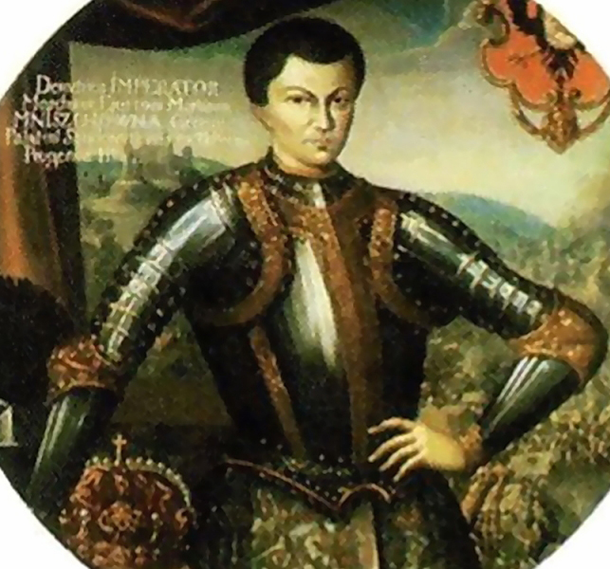

Б. Василий Шуйский

В. Борис Годунов

Г. Лжедмитрий 2

7.Кому посвящен данный памятник?

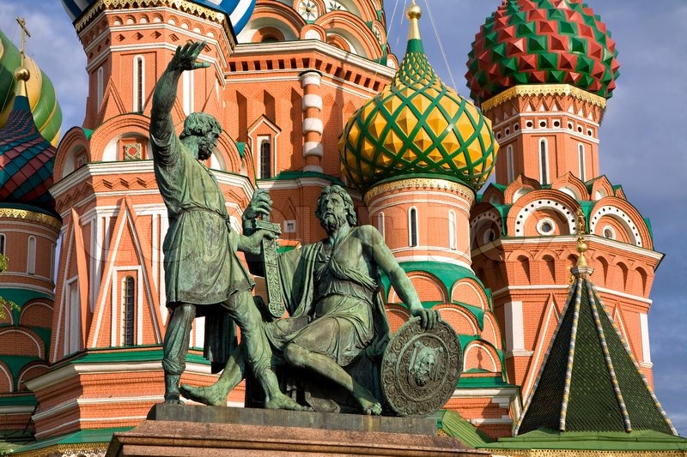

А. Минину и Пожарскому

Б. Михаилу и Филарету

В. Ляпунову и Трубецкому

Г. Сигизмунду и Владиславу

8.Какому празднику посвящен видеоролик?

А. День народного единства

Б. день независимости России

В. День конституции

Г. день защитников Отечества